2025年度四川省阿坝州
茂县国有资产管理中心单位决算公开

目录

公开时间：2026年9月4日

第一部分 单位概况 4

一、主要职责 4

二、机构设置 4

第二部分 2025年度单位决算情况说明 5

一、收入支出决算总体情况说明 5

二、收入决算情况说明 5

三、支出决算情况说明 6

四、财政拨款收入支出决算总体情况说明 7

五、一般公共预算财政拨款支出决算情况说明 8

六、一般公共预算财政拨款基本支出决算情况说明 11

七、财政拨款“三公”经费支出决算情况说明 11

八、政府性基金预算支出决算情况说明 12

九、国有资本经营预算支出决算情况说明 12

十、其他重要事项的情况说明 12

第三部分 名词解释 12

第四部分 附件 14

第五部分 附表 15
一、收入支出决算总表 .15
二、收入决算表 15
三、支出决算表 15
四、财政拨款收入支出决算总表 15
五、财政拨款支出决算明细表 15
六、一般公共预算财政拨款支出决算表 15
七、一般公共预算财政拨款支出决算明细表 15
八、一般公共预算财政拨款基本支出决算明细表 15
九、一般公共预算财政拨款项目支出决算表 15
十、政府性基金预算财政拨款收入支出决算表 15
十一、国有资本经营预算财政拨款收入支出决算表 15
十二、国有资本经营预算财政拨款支出决算表 15
十三、财政拨款“三公”经费支出决算表 15

第一部分 单位概况

一、单位职责

茂县国有资产管理中心是代表县人民政府对监管企业依法履行出资人职责;负责指导县属国有企业改革和管理，加强全县国有企业改革和管理的宏观指导;负责对所监管企业负责人进行考核、任免并对其经营业绩进行奖惩;承担监督所监管企业国有资产保值增值指标体系，制定考核标准;负责所监管企业工资分配管理工作，制定所监管企业负责人收入分配政策并组织实施;承办县委和县政府交办的其他工作。

二、机构设置

茂县国有资产管理中心属一级预算单位，下属二级预算单位0个。

第二部分 2025年度单位决算情况说明

一、收入支出决算总体情况说明

2025年度收入、支出总计均为523.64万元。与2024年度相比，收入、支出总计各减少1203.48万元，下降69.68%。主要变动原因是:人员变动，项目减少。
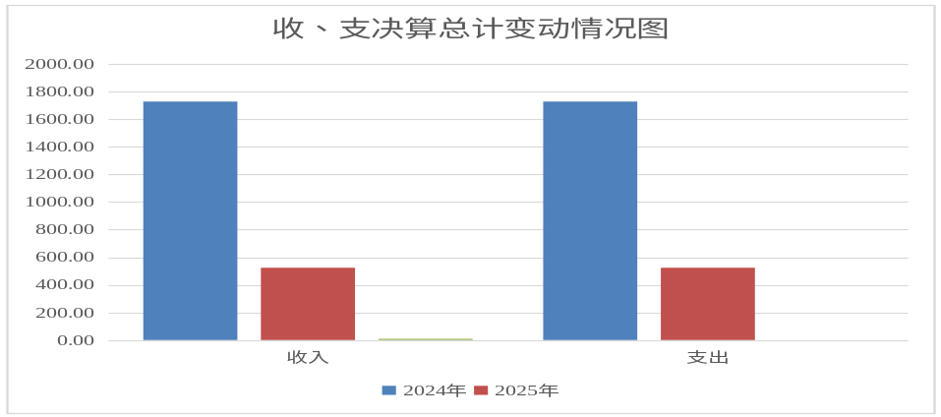

二、收入决算情况说明

2025年度本年收入合计523.64万元，其中：一般公共预算财政拨款收入522.64万元，占99.81%；国有资本经营预算财政拨款收入1万元，占0.19%。

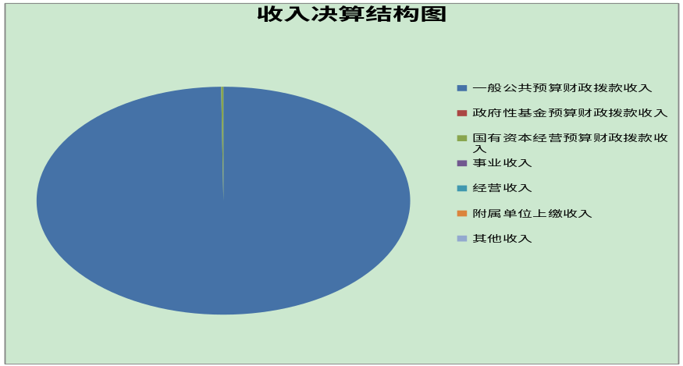

三、支出决算情况说明

2025年度本年支出合计523.64万元，其中：基本支出324.09万元，占61.89%；项目支出199.55万元，占38.11%。
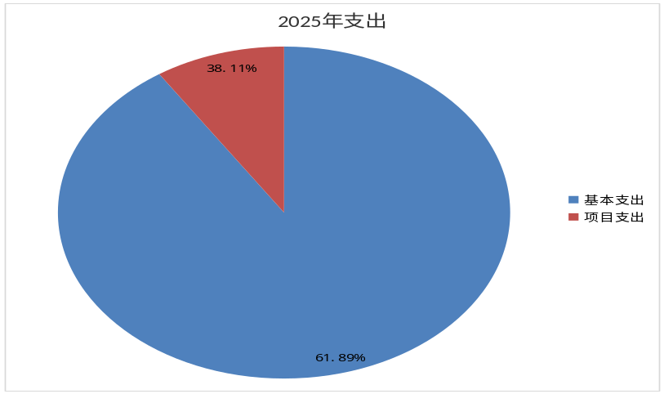

四、财政拨款收入支出决算总体情况说明

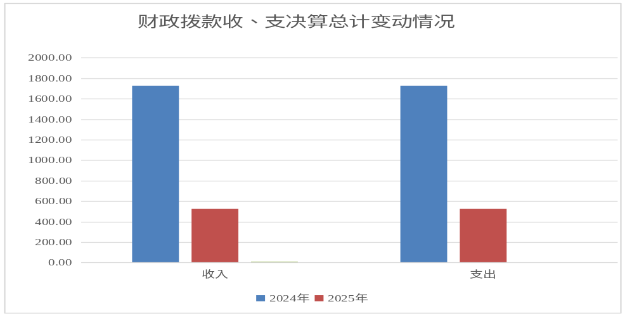2025年度财政拨款收入、支出总计均为523.64万元。与2024年度相比，财政拨款收入总计、支出总计各减少1203.48万元，下降69.68%。主要变动原因是：人员变动，项目减少。

五、一般公共预算财政拨款支出决算情况说明

（一）一般公共预算财政拨款支出决算总体情况
2025年度一般公共预算财政拨款支出522.64 万元，占本年支出合计的99.81%。与2024年度相比，一般公共预算财政拨款支出减少1203.78万元，下降69.73%。主要变动原因是：人员变动，项目减少。
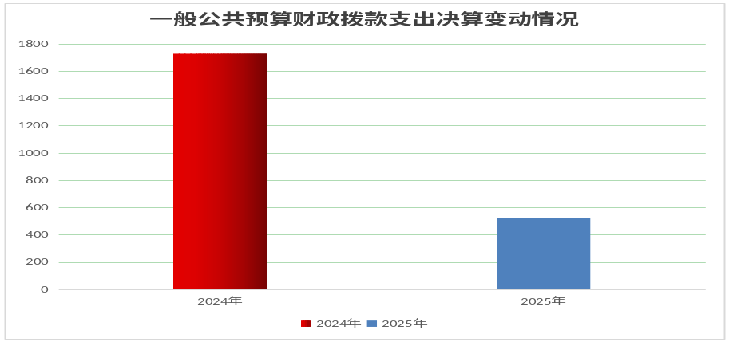

（二）一般公共预算财政拨款支出决算结构情况
2025年度一般公共预算财政拨款支出522.64万元，主要用于以下方面：一般公共服务支出435.79万元，占83.38%；社会保障和就业支出43.51万元，占8.33%；卫生健康支出17.13万元，占3.28%；住房保障支出26.21万元，占5.01%。
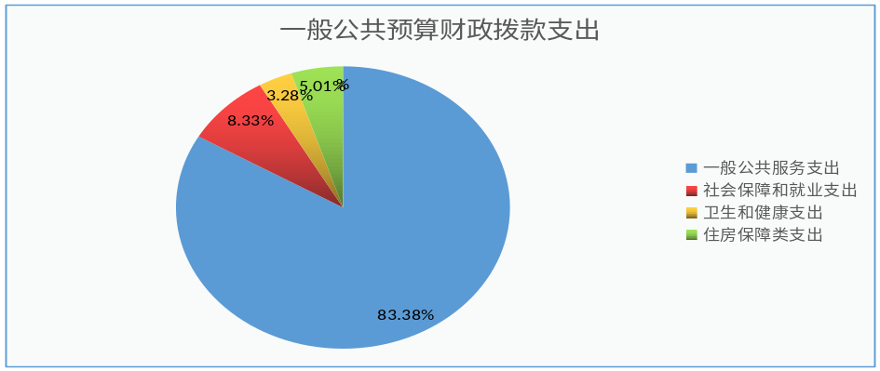

（三）一般公共预算财政拨款支出决算具体情况
2025年度一般公共预算财政拨款支出决算数为522.64万元，完成预算100%。其中：
1.一般公共服务（类）政府办公厅（室）及相关机构事务（款）事业运行（项）：支出决算为198.55万元，完成预算100%，决算数与预算数持平。
2.一般公共服务（类）财政事务（款）事业运行（项）：支出决算为237.24万元，完成预算100%，决算数与预算数持平。
3.社会保障和就业支出（类）行政事业单位养老支出（款）机关事业单位基本养老保险缴费支出（项）: 支出决算为29.43万元，完成预算100%，决算数与预算数持平。
4.社会保障和就业（类）行政事业单位养老支出（款）机关事业单位职业年金缴费支出（项）: 支出决算为14.08万元，完成预算100%，决算数与预算数持平。
5.卫生健康（类）行政事业单位医疗（款）行政单位医疗（项）: 支出决算为17.13万元，完成预算100%，决算数与预算数持平。
6.住房保障支出（类）住房改革支出（款）住房公积金（项）:支出决算为26.21万元，完成预算100%，决算数与预算数持平。

六、一般公共预算财政拨款基本支出决算情况说明
2025年度一般公共预算财政拨款基本支出324.09万元，其中：
人员经费317.18万元，主要包括：基本工资、津贴补贴、绩效工资、机关事业单位基本养老保险缴费、职业年金缴费、职工基本医疗保险缴费、其他社会保障缴费、医疗费补助、住房公积金等。
公用经费6.91万元，主要包括：办公费、邮电费、差旅费、培训费、维修（护）费、福利费、其他商品和服务支出等。

七、财政拨款“三公”经费支出决算情况说明

（一）财政拨款“三公”经费支出决算总体情况说明
2025年度财政拨款“三公”经费支出决算为0万元，完成预算数100%，与2024年相比无变化。决算数与预算数持平。

（二）财政拨款“三公”经费支出决算具体情况说明
2025年度财政拨款“三公”经费支出决算中，因公出国（境）费支出决算0万元，占0%；公务用车购置及运行维护费支出决算0万元，占0%;公务接待费支出决算0万元,占0%。具体情况如下：
1.因公出国（境）经费支出0万元，完成预算数100%。全年安排因公出国（境）团组0次，出国（境）0人。
2.公务用车购置及运行维护费支出0万元，完成预算数100%。
3.公务接待费支出0万元，完成预算数100%。

八、政府性基金预算支出决算情况说明

2025年度政府性基金预算财政拨款支出0万元。

九、国有资本经营预算支出决算情况说明
2025年度国有资本经营预算财政拨款支出1万元，占本年支出合计的0.19%。与上年度相比，国有资本经营预算财政拨款支出增加0.3万元，增长42.86%。主要原因是：上级补助增加。

十、其他重要事项的情况说明

（一）机关运行经费支出情况
2025年度，茂县国有资产管理中心机关运行经费支出6.49万元，与2024年度相比增加2.69万元，增长70.80%。主要原因是：人员增加12人。

（二）政府采购支出情况
2025年度，茂县国有资产管理中心政府采购支出总额0万元，其中：政府采购货物支出0万元、政府采购工程支出0万元、政府采购服务支出0万元。

（三）国有资产占有使用情况
截至2025年12月31日，茂县国有资产管理中心共有车辆0辆，其中：主要负责人用车0辆、机要通信用车0辆、应急保障用车0辆、其他用车0辆。

（四）预算绩效管理情况
根据预算绩效管理要求，茂县国有资产管理中心在2025年度预算编制阶段，组织对国有企业退休人员社会管理、清淤及淤积物处置等5个项目开展了预算事前绩效评估，对5个项目编制了绩效目标，预算执行过程中，选取5个项目开展绩效监控，组织对5个项目开展绩效自评，绩效自评表详见第四部分附件。

第三部分 名词解释

1.财政拨款收入：指单位从同级财政部门取得的财政预算资金。
2.其他收入：指单位取得的除上述收入以外的各项收入。
3.年初结转和结余：指以前年度尚未完成、结转到本年按有关规定继续使用的资金。
4.年末结转和结余：指单位按有关规定结转到下年或以后年度继续使用的资金。
5.一般公共服务（类）政府办公厅/室（款）行政运行（项）：指反映行政单位（包括实行公务员管理的事业单位）的基本支出。
6.社会保障和就业支出（类）行政事业单位养老支出（款）机关事业单位基本养老保险缴费支出（项）：指部门实施养老保险制度由单位缴纳的基本养老保险费支出。
7.社会保障和就业支出（类）行政事业单位养老支出（款）机关事业单位职业年金缴费支出（项）：指部门实施养老保险制度由单位缴纳的职业年金支出。
8.卫生健康(类)行政事业单位医疗（款）行政单位医疗（项）:指行政单位用于缴纳单位基本医疗保险支出。
9.住房保障支出（类）住房改革支出（款）住房公积金（项）：指反映行政事业单位按规定为职工缴纳的住房公积金。
10.基本支出：指为保障机构正常运转、完成日常工作任务而发生的人员支出和公用支出。
11.项目支出：指在基本支出之外为完成特定行政任务和事业发展目标所发生的支出。
12.“三公”经费：指部门用财政拨款安排的因公出国（境）费、公务用车购置及运行费和公务接待费。其中，因公出国（境）费反映单位公务出国（境）的国际旅费、国外城市间交通费、住宿费、伙食费、培训费、公杂费等支出；公务用车购置及运行费反映单位公务用车车辆购置支出（含车辆购置税）及租用费、燃料费、维修费、过路过桥费、保险费等支出；公务接待费反映单位按规定开支的各类公务接待（含外宾接待）支出。
13.机关运行经费：为保障行政单位（含参照公务员法管理的事业单位）运行用于购买货物和服务的各项资金，包括办公及印刷费、邮电费、差旅费、会议费、福利费、日常维修费、专用材料及一般设备购置费、办公用房水电费、办公用房取暖费、办公用房物业管理费、公务用车运行维护费以及其他费用。

第四部分 附件

附件
国有企业退休人员社会化管理补助资金绩效目标完成情况自评表

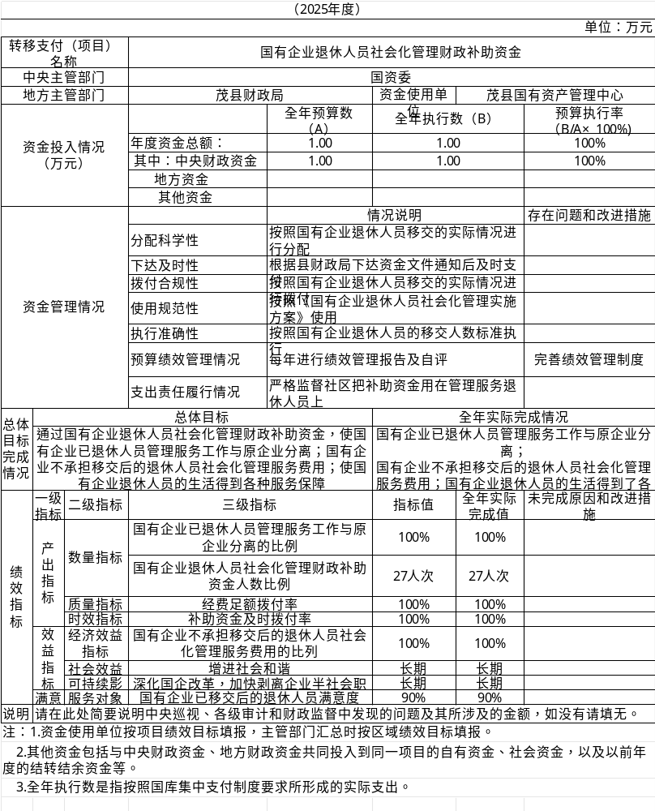

第五部分 附表

一、收入支出决算总表
二、收入决算表
三、支出决算表
四、财政拨款收入支出决算总表
五、财政拨款支出决算明细表
六、一般公共预算财政拨款支出决算表
七、一般公共预算财政拨款支出决算明细表
八、一般公共预算财政拨款基本支出决算表
九、一般公共预算财政拨款项目支出决算表
十、政府性基金预算财政拨款收入支出决算表
十一、国有资本经营预算财政拨款收入支出决算表
十二、国有资本经营预算财政拨款支出决算表
十三、财政拨款“三公”经费支出决算表

